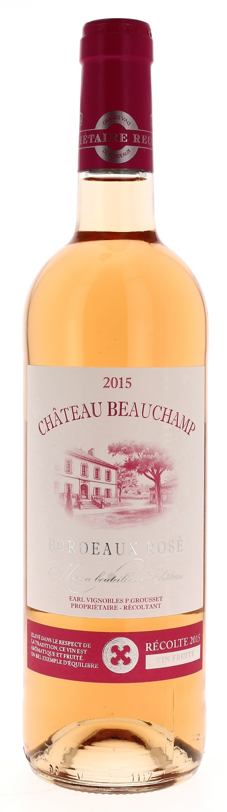

12°5

CHÂTEAU BEAUCHAMP 2015
AOC BORDEAUX ROSE
Caroline et Pascal Grousset
Vigneron récoltant.

LE VIGNOBLE :
Nature des sols : Graveleux argilo calcaire
Age du vignoble : 30 ans
Encépagement : 80% Cabernet franc
20% Cabernet Sauvignon

DEGUSTATION & CONSERVATION :
Commentaire de dégustation :
Belle couleur rose soutenue, c’est un bouquet de fruits mais surtout de fraicheur qui s’exprime. Un vrai plaisir à boire dans l’année.

Dégustation : Entre 10°C et 14°C
Vieillissement : Dans l’année.
Accords mets vins : Charcuterie, viandes blanches, grillades et poissons

PALLETISATION :
Dimensions palette : 1200/800/1380 mm
Dimension carton : 300/235/160 mm
Poids du carton : 7.5 kg
Bouteilles/carton : 6 bouteilles debout
Cartons/couche : 25
Couches/palette : 4
Bouteilles/palette : 600

Gencod Bouteille : 3 770 001 765 433
Gencod Carton : 3 770 001 765 440

